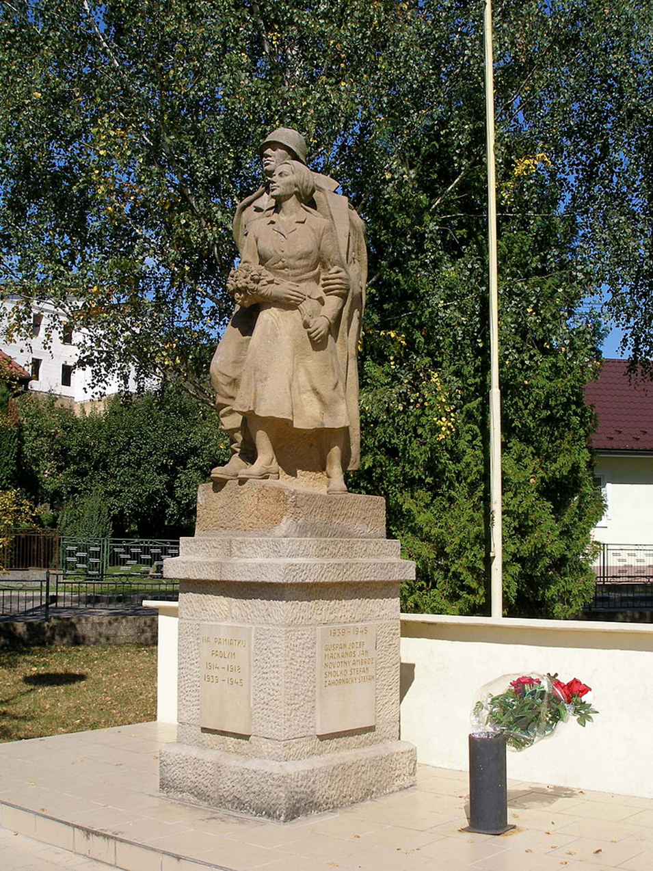**V Margecanoch sa nachádza pomník padlým vo svetových vojnách, ktorého dominantu tvorí súsošie od akademického sochára Vojtecha Loffler a z roku 1956. Na pamätných doskách sú vyryté mená 13 padlých v období Prvej svetovej vojny a 5 padlých z Druhej svetovej vojny. Nápis na Pomníku znie takto: ,,Vy ste hrdinsky padli, aby sme my šťastne žili.“**

**1. Aký pomník sa nachádza v Margecanoch ?**

**2. Koľko mien je vyrytých na pamätníku ?**

**3. Je tam socha dvoch mužov alebo muža a ženy?**

**4. Akej farby je kvet vedľa pamätníku?**

**5. Akej farby je dom na obrázku?**

**6. Nachádza sa za pamätníkom plot?**